PREFA Ablaufkette P.10 prefaweiß 10 P.10 Prefaweiß

PREFA

Eigenschaften

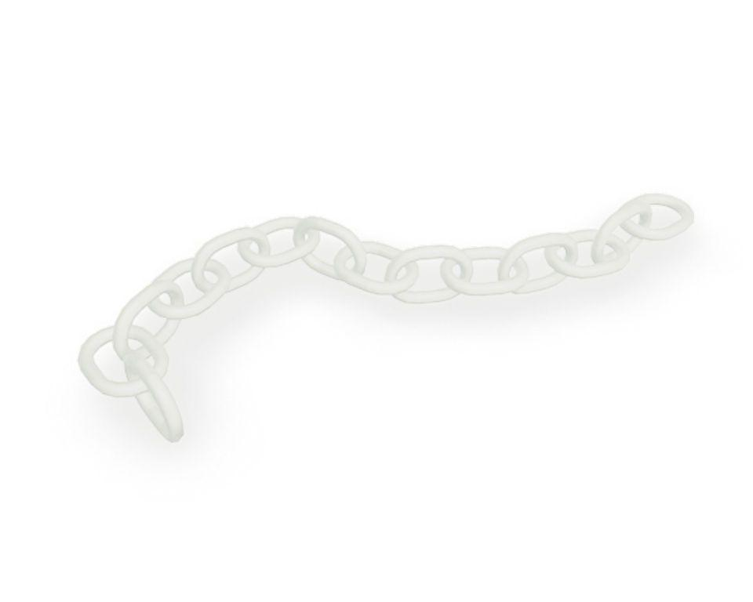

GTIN:

4043111143590

HAN:

204045

Farbton

weiß

Werkstoff

Stahl

Breite (mm)

200,00

Höhe (mm)

130,00